**概要设计说明书**

**《耳机参数查询系统》**

**编写日期：2024-06-16**

**项目组：**

|  |  |  |
| --- | --- | --- |
| **学号** | **姓名** | **角色** |
| **202231061233** | **杨定鑫** | **组长** |
| 202231061215 | 谭喻月群 | 组员 |
| 202231061228 | 陈俊毅 | 组员 |
| 202231061212 | 高加文 | 组员 |
| 202231061218 | 邓焰文 | 组员 |
| 202231061217 | 张富钧 | 组员 |

**修改日志**

|  |  |  |
| --- | --- | --- |
| 修改者 | 修改日期 | 备注说明 |
| 杨定鑫 | 2024-06-16 | 初始化基本信息 |
| 杨定鑫 | 2024-06-17 | 添加组员信息 |
| 陈俊毅 | 2024-06-23 | 添加概要设计说明书 |
| 邓焰文 | 2024-06-25 | 添加了内部接口设计 |
| 邓焰文 | 2024-06-27 | 修改了出错处理设计与数据接口 |
| 张富钧 | 2024-06-27 | 添加Mysql外部接口 |
| 陈俊毅 | 2024-6-28 | 添加参考资料 |
|  |  |  |
|  |  |  |
|  |  |  |

**目 录**

1. 引言 5

1.1 编写目的 5

1.2 定义 5

1.3 参考资料 5

2. 范围 5

2.1 系统主要目标 5

2.2 主要软件需求 5

2.3 设计约束、限制 5

3. 软件系统结构设计 5

3.1 软件体系结构 5

3.1.1 软件程序结构图 5

3.1.2 模块描述 5

3.2 功能需求追溯 6

4. 数据设计 6

5. 接口设计 6

5.1 用户界面设计规则 6

5.2 内部接口设计 6

5.3 外部接口设计 6

6. 出错处理设计 6

# 引言

## 一 、编写目的

本概要设计说明书旨在详细描述一个查询各类耳机网页的整体设计框架、功能模块、技术选型、用户界面布局以及数据交互等方面的内容。通过本说明书，开发人员、测试人员、项目经理以及利益相关者能够清晰地了解该网页的设计思路、实现方法和预期效果，为后续的详细设计、编码实现和测试验收提供指导和依据。

**预期读者**

1. **开发人员**：负责将本概要设计转化为详细的系统设计文档，并按照文档要求进行代码编写和功能实现。他们需要了解网页的整体架构、功能模块划分、接口定义、数据库设计等关键信息。
2. **测试人员**：依据本概要设计编写测试用例，对开发完成的网页进行测试和验证，确保网页的功能性、性能和安全性等方面符合设计要求。他们需要了解网页的功能需求、测试范围、测试方法和验收标准。
3. **项目管理人员**：负责管理整个项目，监控项目的进度和质量，确保项目按计划推进并满足业务需求。他们需要了解网页的设计目标、关键里程碑、资源需求以及风险点等信息。
4. **利益相关者**：包括产品经理、业务分析师、UI设计师等相关人员，他们需要了解网页的设计理念和功能特点，以便更好地进行产品推广、市场调研和用户体验优化等工作。

**设计概述**

1. **系统架构**：采用B/S（浏览器/服务器）架构，前端负责展示用户界面和交互逻辑，后端负责处理业务逻辑和数据存储。前后端通过API接口进行通信，实现数据的传输和交换。
2. **功能模块**：根据业务需求，将网页划分为多个功能模块，如产品展示模块、搜索筛选模块、用户登录/注册模块等。每个模块都具有明确的功能定位和交互流程。
3. **用户界面**：设计简洁明了的用户界面，包括导航栏、搜索框、产品列表、详情页等元素。界面布局合理，色彩搭配协调，提供良好的用户体验。
4. **数据交互**：通过API接口与后端服务器进行数据交互，实现数据的获取、展示和更新。确保数据的安全性和一致性，提高系统的稳定性和可靠性。
5. **技术选型**：根据项目的实际情况和需求，选择合适的前端框架（如React、Vue）、后端技术栈（如Node.js、Django等）以及数据库系统（MySQL）。确保技术的先进性和可扩展性。

## 二、定义

Admin Operations：管理员操作

Backend Management：后台管理

Headphone Page Access：耳机页面访问

Comment System：评论系统

Edit Profile：简介修改

Home Page Visit：主页访问

Page Access：首页访问

MySQL：数据库名称

msg:后端返回的操作提示内容

Dns:域名系统

URL:网址

## 三、参考资料

《设计模式：可复用面向对象软件的基础》

《企业应用架构模式》

版本控制系统（Git）的教程和手册

《Web应用程序安全权威指南》

《数据结构与算法分析》

《用户体验的要素》

关系型数据库管理系统（MYSQL）的文档

软件开发流程文档（如需求分析、设计、编码、测试、部署等）

操作系统Windows的SDK文档

# 范围

## 一、系统主要目标

本网站的客户群体面向有各种耳机需求的年轻人，市面上没有全面的耳机百科网站，当一个需要耳机的人面对市场上浩瀚如烟的多种耳机时，无法清晰的了解到底有哪些耳机，参数如何，功能如何，性价比如何。耳机新手在其他论坛网站上寻找答案效率底下，而在视频网站上面能看见的推荐多半也会因为带货而有失偏颇，本网站力求能为对耳机感兴趣的，有需求的人提供帮助。

## 二、主要软件需求

**业务需求:** 目标人群较广，主要是青年和中年，其他年龄阶层也包括。让更多人了解耳机，学会对比辨别耳机。 为人们提供一个查找耳机信息的平台，让人们能更加便捷的找到自己想要的耳机信息，让他们更了解耳机。使得耳机爱好者能接触到有相同爱好的人。

**功能需求:** (1).详细的产品信息：网站会提供每款耳机产品的详细信息，包括规格、特性、配件等，帮助用户更全面地了解产品。

(2）.图片展示：网站会提供高清的产品图片展示，让用户可以清晰地查看耳机的外观和细节。

(3).用户评价和评分：用户的评价和评分会在产品页面展示，帮助其他用户更直观地了解产品的优缺点。

(4).推荐系统：根据用户的浏览、搜索和购买记录，网站会推荐符合用户口味的耳机产品，提高用户体验和购买满意度。

## 三、设计约束、限制

### 技术约束和限制

### **1.网站架构与兼容性**：

**响应式设计**：确保网页能在不同设备（如手机、平板、电脑）和浏览器上正常显示和使用。

**技术栈选择**：选择编程语言java,数据库mysql。

### **2.性能要求**：

**加载速度**：优化图片、代码和数据库查询，确保网页加载速度快，减少用户等待时间。

**服务器性能**：根据预期的用户访问量选择合适的服务器配置，确保网站在高并发情况下稳定运行。

### 用户体验约束和限制

### **1.界面设计**：

**简洁明了**：确保页面布局清晰，信息呈现直观，避免用户迷失。

**色彩搭配**：采用合适的色彩搭配，确保页面美观且符合品牌形象。

### **2.导航设计**：

**简单易懂**：确保导航栏和菜单项清晰易懂，方便用户快速找到所需信息。

**搜索功能**：提供强大的搜索功能，帮助用户快速定位到感兴趣的耳机产品。

### **3.产品展示**：

**高清晰图片**：展示高质量的产品图片，让用户能够清楚地看到耳机的外观和细节。

**详细参数**：提供详细的耳机参数信息，如音质、续航、降噪效果等，帮助用户了解产品性能。

# 软件系统结构设计

## 一、软件体系结构

### 软件程序结构图

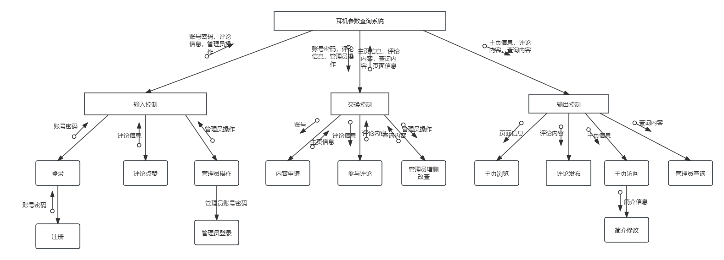

### 模块描述

|  |  |  |  |  |  |  |  |
| --- | --- | --- | --- | --- | --- | --- | --- |
| 模 块  名 称 | 首页和耳机页面浏览 | | | 子系统名 称 | Headphone Page Access | 系统  名称 | Page Access |
| 接　口  说　明 | 输入 | 访问网页请求 | | | | | |
| 输出 | 耳机的主要信息进行首页访问，耳机的详细信息以及评论进行耳机页面展示 | | | | | |
| 功　能  说　明 | 本模块无需登录皆可访问，不需要额外输入，只需要发出访问页面请求就可以浏览网页 | | | | | | |
| 运行环  境说明 | 操作系统：Windows 10/Windows 11 数据库：mysql | | | | | | |
| 调用关  系说明 | 调用模块 | | 用户评论系统 | | | | |
| 被调用模块 | | 无 | | | | |

|  |  |  |  |  |  |  |  |
| --- | --- | --- | --- | --- | --- | --- | --- |
| 模 块  名 称 | 用户查看主页 | | | 子系统名 称 | Edit Profile | 系统  名称 | Home Page Visit |
| 接　口  说　明 | 输入 | 用户id，用户的修改信息 | | | | | |
| 输出 | 用户所有信息用于主页展示，修改成功提示，问题反馈内容 | | | | | |
| 功　能  说　明 | 用户在登陆后可以点击进入主页，可以查看自己的个人信息包括姓名，头像，简介，收藏信息等，向管理员反馈内容。 | | | | | | |
| 运行环  境说明 | 操作系统：Windows 10/Windows 11 数据库：mysql | | | | | | |
| 调用关  系说明 | 调用模块 | | 首页和耳机页面浏览 | | | | |
| 被调用模块 | | 后台管理系统 | | | | |

|  |  |  |  |  |  |  |  |
| --- | --- | --- | --- | --- | --- | --- | --- |
| 模 块  名 称 | 用户评论系统 | | | 子系统名 称 | Headphone Page Access | 系统  名称 | Comment System |
| 接　口  说　明 | 输入 | 用户的评论内容，点赞点踩信息 | | | | | |
| 输出 | 评论内容及信息，评论成功的提示 | | | | | |
| 功　能  说　明 | 用户在耳机评论区进行浏览评论，可以采取的行为有点赞，点踩，评论。 | | | | | | |
| 运行环  境说明 | 操作系统：Windows 10/Windows 11 数据库：mysql | | | | | | |
| 调用关  系说明 | 调用模块 | | 后台管理系统 | | | | |
| 被调用模块 | | 首页和耳机页面浏览 | | | | |

|  |  |  |  |  |  |  |  |
| --- | --- | --- | --- | --- | --- | --- | --- |
| 模 块  名 称 | 后台管理系统 | | | 子系统  名称 | Admin Operations | 系统  名称 | Backend Management |
| 接　口  说　明 | 输入 | 管理员的增删改查操作以及回应用户反馈内容 | | | | | |
| 输出 | 操作成功的提示信息以及用户反馈内容 | | | | | |
| 功　能  说　明 | 管理员通过这个模块来维护耳机信息查询系统，完成页面维护以及网站运营 | | | | | | |
| 运行环  境说明 | 操作系统：Windows 10/Windows 11 数据库：mysql | | | | | | |
| 调用关  系说明 | 调用模块 | | 用户查看主页 | | | | |
| 被调用模块 | | 首页和耳机页面浏览 | | | | |

## 二、功能需求追溯

1.功能需求1：用户能够浏览不同品牌的耳机

2.功能需求2：用户能够查看自己的主页已经修改简介

3.功能需求3： 用户能够参与各类耳机的评论

4.功能需求4：管理员能够管理产品信息

模块1：首页和耳机页面浏览

模块2：用户查看主页

模块3：用户评论系统

模块4：后台管理系统

|  |  |  |  |  |
| --- | --- | --- | --- | --- |
|  | 模块1 | 模块2 | 模块3 | 模块4 |
| 功能需求1 | √ |  |  |  |
| 功能需求2 |  | √ |  |  |
| 功能需求3 |  |  | √ |  |
| 功能需求4 |  |  |  | √ |

# 数据设计

将需求分析阶段形成的实体模型转化为数据库系统支持的数据库模型

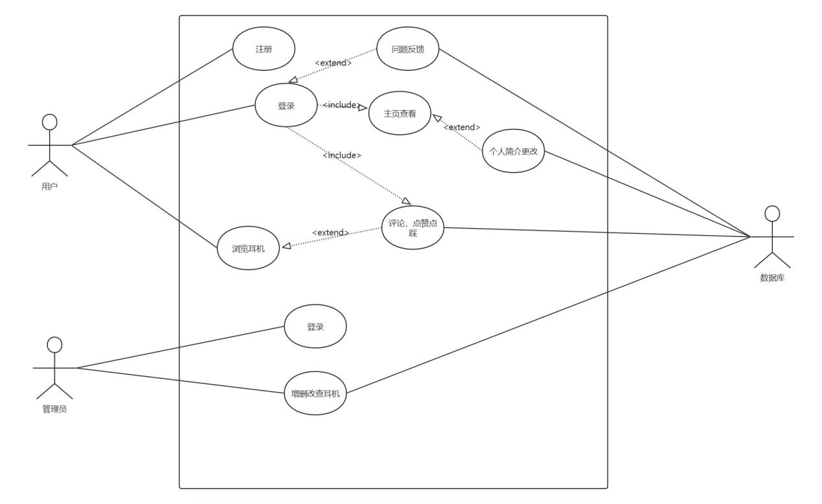

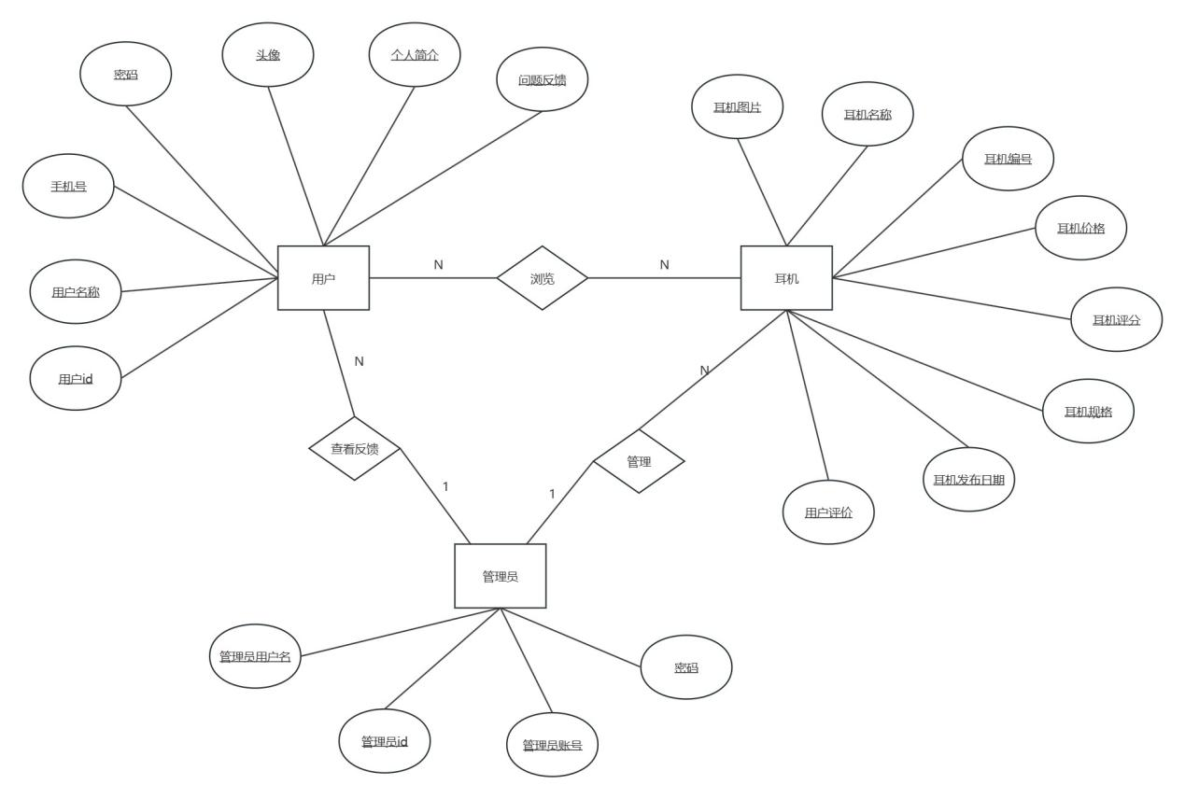

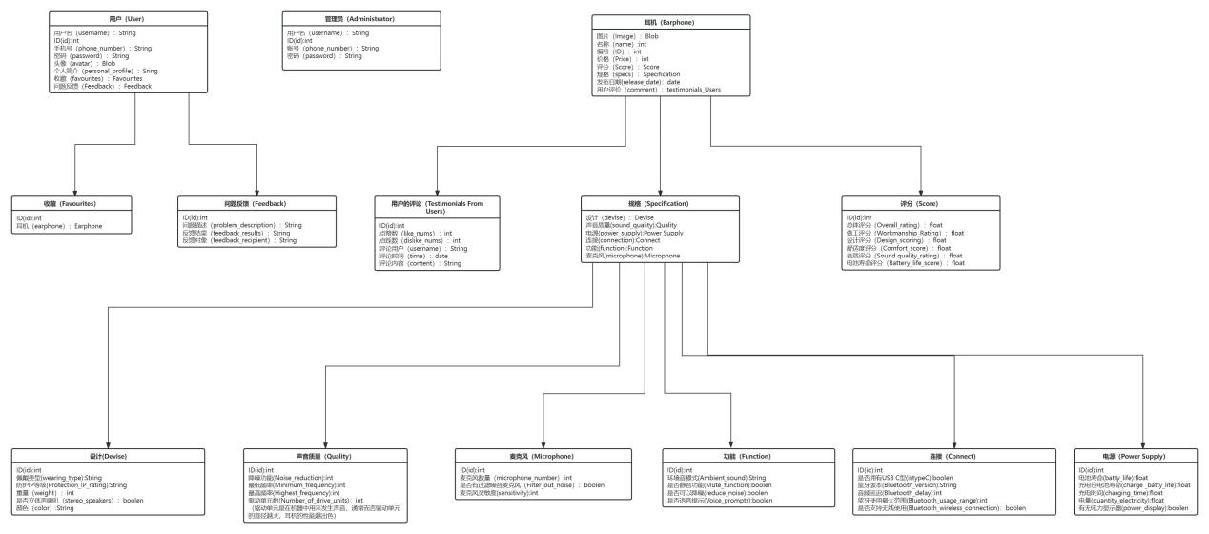

# 接口设计

## 一、用户界面设计规则

易用性：按钮名称应该通俗易懂、用词准确，摒弃模棱两可字眼；要与同一界面上其他按钮易于区分。理想情况是用户不用查阅帮助就能知道该界面功能并进行相关正确操作。

帮助设施：系统应提供详尽、可靠的帮助文档，在用户使用产生迷惑时可以自己寻求解决方法。

合理性：屏幕对角线相交位置是用户直视区域，正上方四分之一处为易吸引用户注意力区域，在放置窗体时要注意利用这两个位置。

实用性：界面设计应该满足用户需求易于访问，保持统一风格适应多样性且简约明了，同时提供积极反馈。

可见性：重要信息和操作应该在用户视线中显眼，不应难以找到或被隐藏。

一致性：界面元素的设计和布局应该保持一致，以便用户能够快速学习和使用。

适用性：界面应该适应不同的设备和屏幕尺寸，确保所有用户都能得到良好的体验。

简洁性：避免过度装饰，只包含必要的元素，以减少用户的认知负担。

反馈性：系统应提供及时的反馈信息，告知用户他们的操作结果或系统状态。

## 二、内部接口设计

接口名称：首页访问

请求方式：GET

传入参数说明：无

返回参数说明：耳机的名称，图片，评分，价格，重量，防护等级，是否为无线耳机用来进行页面展示。

接口名称：耳机访问

请求方式：GET

传入参数说明：islogin标识用户是否处于登录状态

返回参数说明：耳机的名称，图片，id，评分，价格，规格，用户评价用于耳机展示页面的详细展示。

接口名称：用户注册

请求方式：POST

传入参数说明：name:用户名称；password:用户密码；phone_number:用户账号。

返回参数说明：msg:用户注册成功则返回“注册成功”反之则“注册失败”。

接口名称：用户登录

请求方式：POST

传入参数说明：phone_number:电话号码；password:密码。

返回参数说明：username:用户名；avatar：用户头像用于头像ui展示

接口名称：用户主页查看

请求方式：GET

传入参数说明：id：用户id，用于查看用户详细信息

返回参数说明：id：用户id；username:用户名称；avatar:用户头像;personal_profileL:用户个人简介;favourites:收藏夹;Feedback:用户反馈用来用户主页展示。

接口名称：用户参与评论

请求方式：POST

传入参数说明：islogin：登陆状态标志；若点赞或点踩评论则传入commet_id，islike来找到此条评论且让点赞数加一。commet代表用户的评论内容，time是评论发布时间。

返回参数说明：msg:评论成功返回“评论成功”

接口名称：管理员登录

请求方式：POST

传入参数说明：phone_number:管理员账号;password:密码;

返回参数说明：username:管理员，名称;id:管理员id;

接口名称：管理员增删改查

请求方式：POST

传入参数说明：若需要新增一款耳机则需要传入所有的耳机参数；删除和查询需要传入耳机id；改耳机需要传入耳机id和耳机更改参数

返回参数说明：msg:对应的提示语句，如“增加成功”“删除成功”“更改成功”“查询成功”若查询成功还应当返回耳机的参数。

接口名称：用户修改个人简介

请求方式：GET

传入参数说明：id：用户id；personal_profile：用户个人简介。

返回参数说明：personal_profile：返回个人简介用于页面展示，msg:返回是否修改成功的提示。

三、外部接口设计

接口名称：对Mysql数据库进行添加操作

传入参数说明：添加的数据库中的主键id

返回参数说明：一条String类型消息用于返回其添加结果（如添加成功）

接口名称：对Mysql数据库进行删除操作

传入参数说明：删除的数据库中的主键id

返回参数说明：一条String类型消息用于返回其删除结果（如删除成功）

接口名称：对Mysql数据库进行修改操作

传入参数说明：修改的数据库中的主键id

返回参数说明：一条String类型消息用于返回其修改结果（如修改成功）

接口名称：对Mysql数据库进行查看操作

传入参数说明：查看的数据库中的主键id

返回参数说明：一条String类型消息用于返回其查看内容

接口名称：登录

传入参数说明：登录的手机号phone_number和密码earpassword

返回参数说明：一条String类型消息用于返回其登录结果（如登录成功、电话号码或者密码错误）如果登录成功并且返回其头像和用户名

接口名称：主界面访问

传入参数说明：耳机id

返回参数说明：主界面上的耳机的大概参数（如耳机名称，耳机评分，耳机价格，耳机图片，耳机重量，耳机防护等级，耳机是否支持无线）

接口名称：注册

传入参数说明：注册的用的电话号码和密码

返回参数说明：一条String类型消息用于返回其注册结果（如注册成功或者该电话号码已存在）

接口名称：耳机访问（在主页面点击某个耳机进行访问）

传入参数说明：耳机id

返回参数说明：耳机的各个参数

接口名称：用户主页访问（前提是登录成功）

传入参数说明：用户id

返回参数说明：包括用户的各个参数，其收藏，评论等

# 出错处理设计

一、错误或故障情况命名与编号

1. **404错误（页面未找到）**：当用户请求的耳机页面在服务器上不存在时触发。
2. **DNS解析错误**：当用户尝试访问的耳机页面域名无法解析成IP地址时触发
3. **连接超时**：用户尝试连接服务器以获取耳机页面时，由于网络问题导致连接超时触发。
4. **用户登录出错**：当用户在登录界面未输入正确的账号和密码时返回对应的提示。
5. **头像上传格式错误**：用户在上传个人主页头像图片时格式不正确提示消息。
6. **管理员违规增删改**：管理员未按规则进行增删改查。

二、出错时的信息显示界面

1. **404错误**：
   * 显示界面：友好的提示信息，如“对不起，您请求的耳机页面不存在。请检查您的URL是否正确，或者尝试搜索其他耳机。”
   * 补救措施：提供搜索框，引导用户搜索其他耳机或相关产品。
2. **DNS解析错误**：
   * 显示界面：友好的提示信息，如“域名解析失败，请检查您的网络连接或稍后重试。”
   * 补救措施：建议用户检查网络连接或刷新DNS缓存。
3. **连接超时**：
   * 显示界面：友好的提示信息，如“连接超时，请检查您的网络连接或稍后重试。”
   * 补救措施：建议用户检查网络连接或稍后重试。
4. **用户登录错误**：
   * 显示界面：提示框显示，“您的账号或密码输入错误”
   * 补救措施：建议用户重新输入账号密码或点击找回密码使用手机号找回。
5. **头像上传格式错误**：
   * 显示界面：弹出消息“请按规定传入正确的图片格式，例如.jpg,png类型图片”
   * 补救措施：重新上传图片。
6. **管理员违规增删改**：
   * 显示界面：弹出消息“请阅读管理员操作文档或者管理员操作接口然后按规定进行操作”
   * 补救措施：给出文档地址让管理员仔细阅读。